10/6/2023

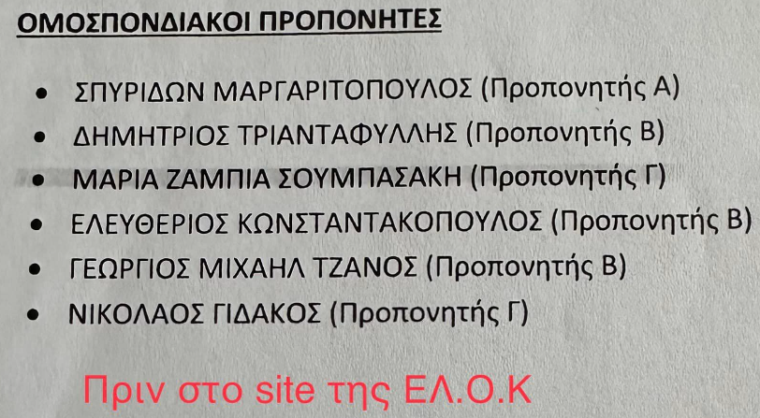
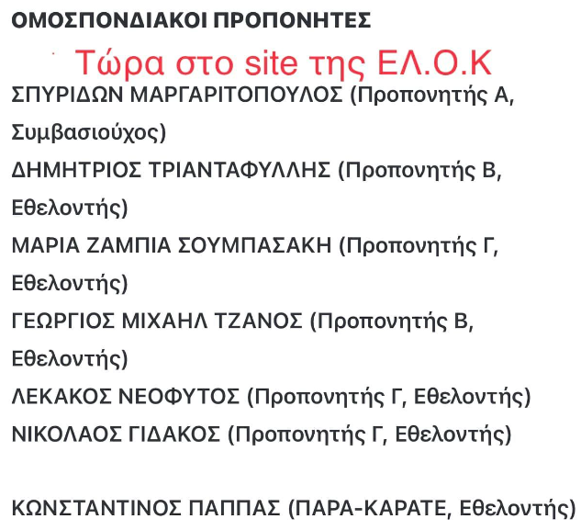

Η - Υπουργείο Παιδείας, Θρησκευμάτων και Αθλητισμού

- Υπουργός: Κυριάκος Πιερρακάκης

- Αναπληρωτής Υπουργός με αρμοδιότητα τον Αθλητισμό: Γιάννης Οικονόμου
- Υφυπουργός: Ζέττα Μακρή
- Υφυπουργός: Δόμνα Μιχαηλίδου

https://radar.gr/article/oi-katangelies-tou-syllogou-goneon-athliton-karate-sta-cheria-tis-politeias?fbclid=IwAR13pgLu5oSf7IeNZ-fRunCyfUCphgAlF8GAPvq87juNsXA-mKKumiF6E0I



Οι καταγγελίες του Συλλόγου Γονέων Αθλητών Καράτε στα χέρια της Πολιτείας
Αυστηρή προειδοποίηση της Γ.Γ.Α στην ΕΛ.Ο.Κ να τηρήσει τους κανονισμούς!
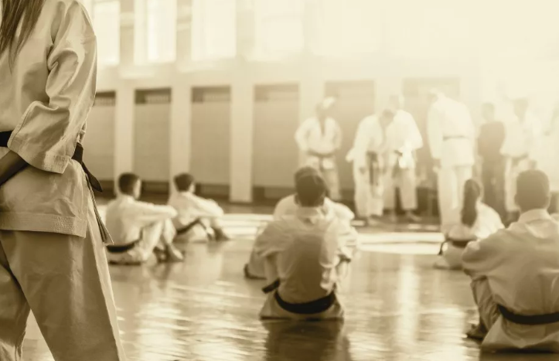

Σας είχαμε εγκαίρως πληροφορήσει για τις καταγγελίες του Πανελλήνιου Συλλόγου Γονέων και Κηδεμόνων Αθλητών Καράτε κατά του Δ.Σ της Ελληνικής Ομοσπονδίας Καράτε.
Σύμφωνα με τα όσα καταγγέλλει ο αναγνωρισμένος Σύλλογος, υπό την σκέπη της ΕΛ.Ο.Κ, υπάρχουν εστίες εισφοροδιαφυγής, φοροδιαφυγής, αδήλωτης εργασίας, απόκρυψης εισοδημάτων και παραβίασης κανονισμών από διαιτητές και προπονητές της και μάλιστα τις καταγγελίες αυτές τις πραγματοποιεί προς τα αρμόδια ελεγκτικά όργανα της Πολιτείας, το Π.Ε.Κ.Α του Ε.Φ.Κ.Α, την Α.Α.Δ.Ε, το Σ.ΕΠ.Ε, και στην Γενική Γραμματεία Αθλητισμού αντίστοιχα.
Γι’ αυτές θα απαντήσουν οι υπηρεσίες και αναμένονται τα πορίσματά τους το επόμενο διάστημα.

Εκ των υστέρων
Επιβεβαιωμένα και κατόπιν πληθώρας καταγγελιών, η ΕΛ.Ο.Κ εκ των υστέρων άλλαξε στην ιστοσελίδα της το φερόμενο καθεστώς απασχόλησης που προσφέρουν οι διαιτητές και προπονητές της σε «εθελοντές», δημιουργώντας «μια σειρά ερωτημάτων» σχετικά με το τι εργασιακό καθεστώς απασχόλησης επικρατεί τελικά στους κόλπους της ως εργοδότη; Αμειβόμενη απασχόληση ή Εθελοντισμός;;;
Το κυριότερο, επιτρέπεται ο Προπονητής και ο Διαιτητής να απασχολούνται ως εθελοντές σύμφωνα με τον Νόμο;

Πληρώνεται ο εθελοντισμός;
Πάντως, όπως ισχυρίζεται ο Σύλλογος, δεν δύναται να προσφέρει κάποιος διαιτητής ή προπονητής τις υπηρεσίες του εθελοντικά, πόσο μάλλον όταν έχουν εγγραφεί στον προϋπολογισμό της ΕΛ.Ο.Κ δαπάνες (αποζημιώσεις) που αφορούν την «εθελοντική τους απασχόληση». Αν καταλογιστούν πρόστιμα για αδήλωτη εργασία, φοροδιαφυγή, εισφοροδιαφυγή, τότε θα μιλάμε για δεκάδες χιλιάδες ευρώ που θα κληθεί να πληρώσει η ΕΛ.Ο.Κ με ευθύνη της Διοίκησης Σιετή.

Παραβίαση του Κανονισμού Διαιτησίας
Το δεύτερο θέμα που αναδείξαμε είναι οι καταγγελίες του Πανελλήνιου Συλλόγου Γονέων και Κηδεμόνων Αθλητών Καράτε προς την Γ.Γ.Α το 2022 και το 2023 από Σωματείο, Γονέα Αθλήτριας αλλά και την αναφορά του Πανελλήνιου Συλλόγου Γονέων & Κηδεμόνων Αθλητών Καράτε, διότι υπάρχει «κατά εξακολούθηση συστηματική παραβίαση του ισχύοντος κανονισμού Διαιτησίας» από την ΕΛ.Ο.Κ που έχει λάβει έγκριση Νομιμότητας από την Γ.Γ.Α στις 11/1/2022 από τους Διαιτητές της και αφορά την «μη» πιστή τήρηση και εφαρμογή των διατάξεων περί «σύγκρουσης συμφερόντων».

Η παρέμβαση της ΓΓΑ
Μάλιστα, η Γενική Γραμματεία Αθλητισμού έχει πάρει θέση στις καταγγελίες αυτές δυο φορές, «διευκρινίζοντας ότι η συμπεριφορά της ΕΛ.Ο.Κ συνιστά παραβίαση του εγκεκριμένου Κανονισμού Διαιτησίας της», ξεκαθαρίζοντας ρητά ότι είναι κώλυμα διαιτητής – κριτής της ΕΛ.Ο.Κ να είναι και προπονητής σε αγωνιζόμενο σωματείο ακόμα και αν δεν διαιτητεύει αγώνα αθλητή που ανήκει στο σωματείο που προπονεί.
Τονίζοντας εμφατικά ότι απαιτείται από την ΕΛ.Ο.Κ η πιστή τήρηση του Κανονισμού Διαιτησίας. Σημειωτέον, έχουν προηγηθεί δυο απαντήσεις της ΕΛ.Ο.Κ που ουσιαστικά παραδέχονται ότι «παραβιάζουν εις γνώση τους τον υφιστάμενο κανονισμό διαιτησίας». Με πρόφαση ότι «υπάρχει πρόβλημα» στην στελέχωση του σώματος διαιτησίας (πράγμα που δεν ισχύει) για αυτό και «θέσπισε» από μόνη της(;) κανόνες άρσης της σύγκρουσης συμφερόντων στην περίπτωση που συντρέχουν οι ιδιότητες προπονητή και διαιτητή.
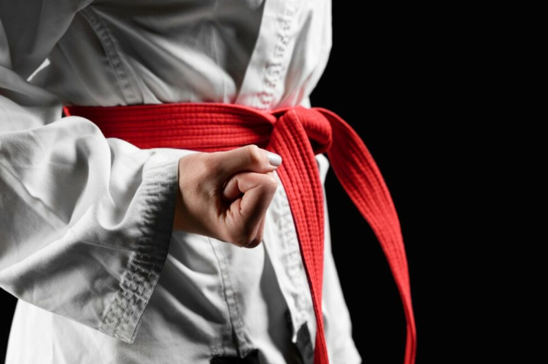

Ερμηνεία κατά το δοκούν
Οι συνειρμοί που τεκμαίρονται από την τουλάχιστον περίεργη συμπεριφορά της ΕΛ.Ο.Κ είναι ότι: Η ΕΛ.Ο.Κ, με δική της πρωτοβουλία και χωρίς να τηρεί την νομιμότητα, «ερμηνεύει κατά το δοκούν» τον Εγκεκριμένο Κανονισμό Διαιτησίας της, προσαρμόζοντας τον στις ανάγκες της – όπως παραδέχεται στην απάντησή της προς την Γ.Γ.Α – επιτρέποντας την συμμετοχή σε επίσημους αγώνες της, διαιτητών που είναι και προπονητές σε αγωνιζόμενα σωματεία.
Υπό αυτό το πρίσμα, καταλήγουμε ότι υπάρχει παραβίαση του Κανονισμού Διαιτησίας – ειδικά στα μοριοδοτούμενα επίσημα πρωταθλήματα της – και αυτό ισούται με πιθανή παρά τον νόμο απόδοση μορίων σχετικά με τις διατάξεις του Νόμου 2725/1999 που αφορούν διακεκριμένους αθλητές.

Αντί επιλόγου
Λάβαμε ένα εξώδικο που μας καλεί να ανασκευάσουμε ρεπορτάζ σχετικά με τα όσα καταγγέλλονται στην Ελληνική Ομοσπονδία Καράτε για μία σειρά ζητημάτων, και μάλιστα μας ζητάει να γράψουμε αυτολεξεί ότι «Η Ελληνική Ομοσπονδία Καράτε δεν έχει σχέση με αδήλωτη εργασία, με φοροδιαφυγή, εισφοροδιαφυγή, παράνομες χρεώσεις αθλητών και παράνομες επιχορηγήσεις από την Γ.Γ.Α.
Επίσης, η Ελληνική Ομοσπονδία Καράτε δεν έχει σχέση με όσα συνέβησαν στην ομοσπονδία «ΚουνγκΦου-Γουσου» και οι μοριοδοτήσεις που προβλέπονται από τις διατάξεις του Ν.2725/1999 αποδίδονται με απολύτως νόμιμο τρόπο».
Ασφαλώς και δεν θα το πράξουμε διότι είναι πρωτάκουστο να πάρουμε θέση σε κάτι για το οποίο δεν έχει αποφανθεί ακόμα η Πολιτεία. Άλλωστε, η ελευθεροτυπία και η ελεύθερη δημοσιογραφία δεν υπόκεινται σε υπαγορεύσεις.

Περιμένουμε απαντήσεις
Αυτό θα έπρεπε να το γνωρίζουν καλά οι συντάκτες του εξώδικου της ΕΛ.Ο.Κ. Το κυριότερο, να μην λαμβάνουμε ουδεμία απάντηση επί του περιεχόμενου των υφιστάμενων καταγγελιών αλλά αντ’ αυτού, να απαντάνε μέσω μιας εξώδικου δήλωσης «γενικόλογα και αόριστα» αμφισβητώντας τες.
Εν κατακλείδι, προκειμένου να δημοσιευτούν οι απόψεις τους, θα μπορούσαν μέσω του email της ιστοσελίδας να αποστείλουν αναλυτικά, τεκμηριωμένα και εμπεριστατωμένα τις απαντήσεις τους στις υφιστάμενες καταγγελίες, απαντώντας σε καθεμία ξεχωριστά. Αυτό θα ήταν προτιμητέο από την εξαπόλυση απειλών.

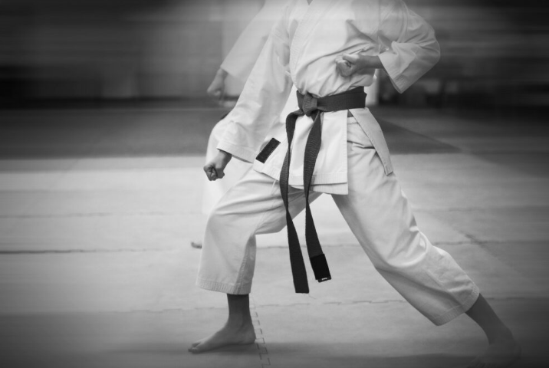

Το radar δεν παίρνει θέση, δημοσιεύει καταγγελίες
Όπως αντιλαμβάνεται κάποιος, από τα δύο ρεπορτάζ που ανεβάσαμε, το radar.gr ΔΕΝ παίρνει θέση για οτιδήποτε αλλά παρουσιάζει ξεκάθαρα στο μεν πρώτο δημοσίευμα, τις καταγγελίες κατά της ΕΛ.Ο.Κ που έχει κάνει ο Πανελλήνιος Σύλλογος Γονέων και Κηδεμόνων Αθλητών Καράτε σε Π.Ε.Κ.Α, Α.Α.Δ.Ε και Σ.ΕΠ.Ε για εισφοροδιαφυγή φοροδιαφυγή και αδήλωτη εργασία αντίστοιχα διαιτητών-προπονητών.
Και στο δεύτερο δημοσίευμα κατόπιν επαναλαμβανόμενων καταγγελιών κατά της ΕΛ.Ο.Κ, αναφέροντας τις επιστολές-συστάσεις της Γενικής Γραμματείας Αθλητισμού προς την ΕΛ.Ο.Κ προκειμένου να τηρεί ως οφείλει τον υφιστάμενο Κανονισμό της Διαιτησίας της.
Ενώ ταυτόχρονα αναφέρει και τις καταγγελίες του Πανελλήνιου Συλλόγου Γονέων και Κηδεμόνων Αθλητών Καράτε κατά της ΕΛ.Ο.Κ για την μη πιστή εφαρμογή του κανονισμού Διαιτησίας στους επισήμους αγώνες της που μοριοδοτούν αθλητές της – παραθέτοντας τον συλλογισμό του, «ότι εύκολα προκύπτει το συμπέρασμα ότι μπορεί να είναι παρά τον Νόμο τα μόρια που λαμβάνουν οι διακεκριμένοι αθλητές της».

Καμία σύγκριση
Τέλος, σε καμία των περιπτώσεων, δεν συγκρίνουμε την επιβεβαιωμένη καταγγελία πλαστών εγγράφων για μοριοδότηση που έγινε στην Ομοσπονδία ΚουνγκΦου – Γουσού, όπου η Δικαιοσύνη έχει ήδη δρομολογήσει τις εξελίξεις με το θολό τοπίο των μοριοδοτήσεων σε άλλη Ομοσπονδία.
Εφόσον η Πολιτεία και τα ελεγκτικά της όργανα αποφανθούν ότι δεν συντρέχει λόγος αδήλωτης εργασίας-εισφοροδιαφυγής-φοροδιαφυγής στους προπονητές – διαιτητές της ΕΛ.Ο.Κ και αφετέρου η Γενική Γραμματεία Αθλητισμού αποφανθεί ότι δεν υπάρχει ζήτημα παράβασης του κανονισμού Διαιτησίας, τότε η παρούσα ιστοσελίδα θα ανασκευάσει. Έως τότε, οι καταγγελίες με αποδείξεις, επίσημα έγγραφα και επιστολές θα δημοσιεύονται κανονικά.
Όπως επίσης θα δημοσιευτεί και κάθε εξέλιξη στην πορεία της δικαστικής διερεύνησης της παραβίασης του άρθρου 386Β του Π.Κ – απάτη σχετικά με λήψη κρατικής επιχορήγησης από μέλη του Δ.Σ της ΕΛ.Ο.Κ.

